【招聘启事】洛阳新区人民医院2020年招聘工作人员简章
报名方式：报名须按规定流程进行。使用微信程序扫码报名。（识别二维码进入报名程序。）
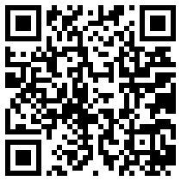

招聘微信公众号：洛阳新区人民医院人力资源部
